# 防火防灾 逃生有序

2019年6月6日上午，杭州市嘉绿苑小学嘉绿苑校区的全体师生，在安保处和校级领导的指挥带领下，成功进行了一次消防演习。

这次演习，没有进行事先的任何通知，由负责安保的老师在上午的大课间，随机拉响警报。同学们听到警报后，随机应变，及时做出反应，迅速集结，并完成撤离。整个过程井然有序，没有出现一丝慌乱。除了一个“小插曲”，一位同学在逃生的过程中，把自己的鞋子弄丢了，最后由教导处的周主任将鞋子归还，并表扬了这位小朋友，在危机关头做出了正确的判断，趋利避害，懂得取舍。

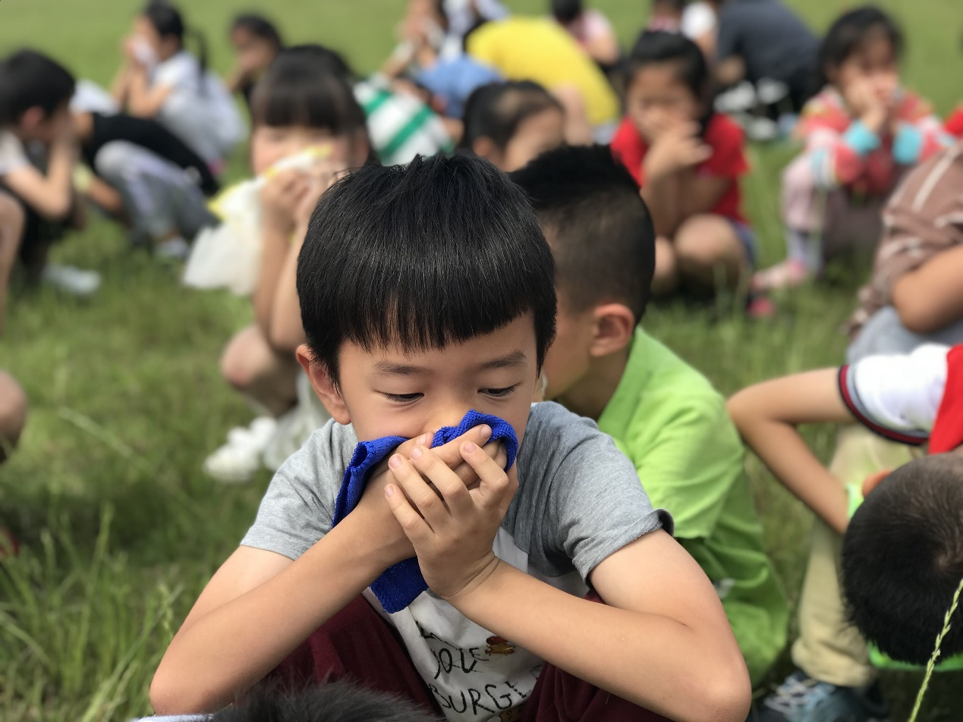

演习结束，教导处王主任还对这次演习进行了深刻总结，首先王主任与小朋友们进行一问一答的互动采访，通过问答，让孩子们了解到，在遇到危险的时候，第一反应应该是及时逃生。随后周主任集体表扬了，同学们能在危急时刻做出正确的判断。最后教育同学们，一定要冷静面对灾害，发生险情，将生命安全放在第一位。

本次消防演习提高了学生的消防意识，消除了同学们对火灾的恐惧，使同学们能够正确面对危险，保护自己。

2019年6月6日